Relatório do Trabalho Prático

Programação para Dispositivos Móveis

Ano Letivo 2019/2020

1º Semestre

Tiago Costa

João Ramos

Pedro Mendes – 8180666

Índice

Índice de Figuras 3

Introdução 4

Desenvolvimento 5

O Projeto 5

Conclusão 12

# Índice de Figuras

Figura 1 - Login 6

Figura 2 - Registo 6

Figura 3 - Recuperação de conta 7

Figura 4 – Firebase 8

Figura 5- Histórico de atividades 9

Figura 6 - Detalhes de atividade 10

Figura 7 - Notificação 11

# Introdução

O presente projeto foi elaborado no âmbito da disciplina de Programação para Dispositivos Móveis do Curso Técnico Superior de Desenvolvimento para a Web e Dispositivos Móveis.

O projeto consiste numa aplicação em Java elaborado no ambiente de programação Android Studio e representa uma aplicação para o tema saúde.

Para a elaboração do projeto foi desenvolvido uma aplicação capaz de efetuar atividades (corrida/caminhada) sendo as atividades guardadas numa base de dados. Os utilizadores podem iniciar uma atividade que mostrará em instantes a localização atual em latitude e longitude e também visível num mapa, a velocidade que se desloca e o tempo de atividade.

Neste relatório o projeto realizado é descrito pormenorizadamente, sendo abordada a forma como foi elaborado, o modo de funcionamento e todas as questões a nível de design tidas em atenção.

# Desenvolvimento

## O Projeto

O projeto elaborado é uma aplicação android onde os utilizadores podem registar as suas atividades desportivas e também ver detalhadamente as suas atividades.

Ao iniciar uma atividade a aplicação guardará de imediato o ID, data, hora de início e temperatura, de seguida mostrará uma notificação com detalhes da atividade. A aplicação irá colocar na base de dados de 5 em 5 segundos as coordenadas em que o utilizador se encontra para no fim da atividade fazer o cálculo da distância e marcar os pontos início e fim no mapa.

Após carregar no botão terminar atividade a aplicação edita todos os dados correspondentes a atividade com o último ID. Desta forma está concluída uma atividade e o utilizador poderá ver todo o seu percurso e todos os detalhes.

Caso o utilizador deseje rever uma atividade anterior pode facilmente o fazer dirigindo-se a página histórico e abrir a que pretende.

#### Login, Registo

Na figura 2 é possível observar o formulário de registo na página.

Caso seja a primeira vez do cliente na aplicação, este deve efetuar os passos necessários do formulário de registo. Após o registo este poderá iniciar sessão e começar as atividades.

Caso já tenha conta criada e apenas deseja aceder á sua conta, este poderá efetuar o login como indica na figura 1.

Figura 1 - Registo

Figura 2 - Login

#### Recuperação de Conta

Na figura 4 é possível observar o formulário de recuperação de conta na aplicação.

Este formulário permite fazer a recuperação da palavra passe, caso o utilizador se tenha esquecido.

Através de um email será enviado um link onde poderá renovar a palavra passe de acesso.

Figura 3 - Recuperação de conta

#### Firebase

Ao realizar o registo a conta do utilizador ficará guardado na base de dados do Firebase.

Figura 4 – Firebase

#### Atividade

Nas seguintes figuras encontra-se a página onde o utilizador pode começar uma atividade. Tendo acesso a temperatura e a localização em que se encontra, um cronometro, um mapa que marcará o percurso que ele estiver a fazer, entre outros detalhes como a velocidade, localização GPS, altitude, passos e até as calorias perdidas.

Figura 5 - Atividade

Figura 6 - Atividade Inciada

#### Histórico

Na figura 7 pode-se observar o histórico de atividades realizadas com pequenas informações sobre a atividade em específico.

Se o botão “ABRIR” for pressionado abrirá um novo fragmento com informações detalhadas sobre a atividade em questão.

Figura 5- Histórico de atividades

#### Detalhes de atividade

Na figura 8 pode-se observar o histórico de uma atividade realizada anteriormente. Neste fragmento consta detalhadamente toda a atividade realizada, se pressionar nos pontos no mapa pode ver o início e o fim com as horas de cada, pode também ver a temperatura, distancia percorrida, duração, calorias perdidas, passos efetuados, velocidade e altitude.

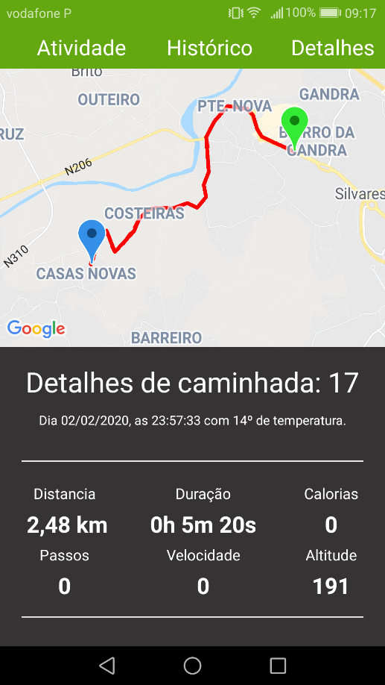

Figura 6 - Detalhes de atividade

#### Notificação

Na figura abaixo (figura 9) encontra-se a notificação da aplicação, esta aparece sempre que o utilizador iniciar uma atividade e desaparecerá assim que a atividade for terminada.

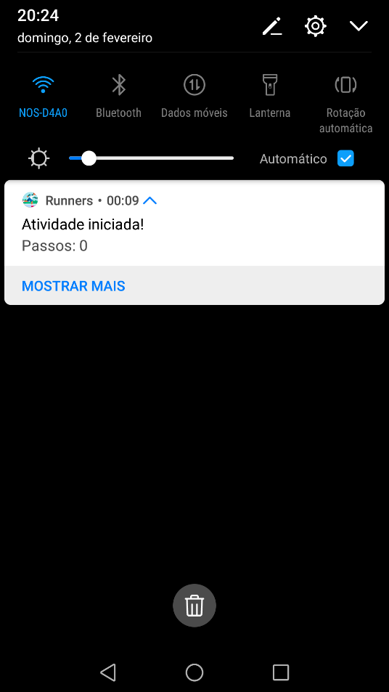

Figura 7 - Notificação

# Conclusão

Através da elaboração desta aplicação foi possível adquirir mais conhecimentos sobre java e sobre dispositivos moveis.

O projeto foi desenvolvido de uma forma simples e objetiva utilizando os recursos que nos foram fornecidos nas aulas e através de pesquisas na internet.

Durante a realização do trabalho sentiram-se duas dificuldades mais significativas entre elas com a base de dados room e com os fragmentos.

A dada altura deparou-se que a inserção no room não estava a ser feita de forma correta e com isso as atividades estavam a ter vários problemas. Ou seja, realizava-se uma atividade e está não aparecia como concluída, mas realizando uma atividade nova, a atividade anterior ficava terminada, mas a atividade nova ficava a meio.

Outro problema semelhante surgiu quando se começou a testar a aplicação no exterior, as novas atividades realizadas apareciam com o percurso da atividade anterior mais o percurso novo.

Estes problemas foram resolvidos adicionando 2 arrays, em um colocou-se a latitude e no outro a longitude, depois fez-se a inserção na base de dados e eliminou-se do array para que dessa forma estivesse vazio e não inserisse nas atividades localizações de outras atividades.

Desta forma o trabalho serviu para ganhar prática no desenvolvimento de projetos dentro desta área que nos poderá servir de base para projetos maiores.